Základní škola a Mateřská škola,Školní 63, 46352 Osečná

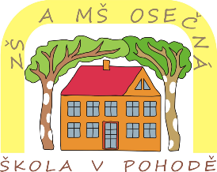

**ODHLAŠOVACÍ LÍSTEK ZE ŠKOLNÍ DRUŽINY**

Šk.rok : ……………………………………

Odhlašuji své dítě ze školní družiny.

Jméno a příjmení dítěte:………………………………………………….

Odhlášení ze školní družiny platí od: ……………………………….

V …………………….. Dne………………………….

Podpis zákonného zástupce: ………..……………………………………